
FACULDADE DE TECNOLOGIA DO IPIRANGA
CURSO DE ANÁLISE E DESENVOLVIMENTO DE SISTEMAS

ENZO NASCIMENTO ESTRELA
GABRIEL VITOR DOS SANTOS
LEONARDO SHINKO YONAMINE
THIAGO SOARES SOUSA
YURI FURTADO RODRIGUES

EZTRIP– ORGANIZAÇÃO E DIVISÃO DE CUSTOS DE VIAGENS EM GRUPO

SÃO PAULO - SP
2026
FACULDADE DE TECNOLOGIA DO IPIRANGA
CURSO DE ANÁLISE E DESENVOLVIMENTO DE SISTEMAS

ENZO NASCIMENTO ESTRELA
GABRIEL VITOR DOS SANTOS
LEONARDO SHINKO YONAMINE
THIAGO SOARES SOUSA
YURI FURTADO RODRIGUES

EZTRIP– ORGANIZAÇÃO E DIVISÃO DE CUSTOS DE VIAGENS EM GRUPO

Trabalho de Conclusão de Curso apresentado à Faculdade de Tecnologia do Ipiranga, como requisito parcial para a obtenção do grau de Tecnólogo em Análise e Desenvolvimento de Sistemas.
Docente: Prof. Me. Rodrigo Bossini Tavares Moreira

SÃO PAULO - SP
2026
ENZO NASCIMENTO ESTRELA
GABRIEL VITOR DOS SANTOS
LEONARDO SHINKO YONAMINE
THIAGO SOARES SOUSA
YURI FURTADO RODRIGUES

EZTRIP– ORGANIZAÇÃO E DIVISÃO DE CUSTOS DE VIAGENS EM GRUPO

Trabalho de Conclusão de Curso apresentado à Faculdade de Tecnologia do Ipiranga, como requisito parcial para a obtenção do grau de Tecnólogo em Análise e Desenvolvimento de Sistemas.

Data de aprovação:
Banca examinadora:

_____________________________________
Professor Convidado

_____________________________________
Professor Convidado

____________________________________
Professor Orientador: Prof Me. Rodrigo Bossini Tavares Moreira

SÃO PAULO - SP
2026
RESUMO
O planejamento de viagens, especialmente em grupo, envolve uma série de desafios relacionados à organização de roteiros, bagagem, divisão de custos, distribuição de responsabilidades e tomada de decisões coletivas. A ausência de uma ferramenta centralizada obriga os viajantes a recorrerem a uma combinação improvisada de aplicativos de mensagens, planilhas e plataformas isoladas, como o Splitwise, Lambus e Wanderlog, gerando retrabalho, conflitos e perda de informações. Este trabalho apresenta o desenvolvimento do EzTrip, uma aplicação web voltada ao planejamento e à execução de viagens individuais e em grupo, que centraliza em uma única plataforma funcionalidades como gerenciamento de eventos com suporte à geração automática de roteiros de eventos por Inteligência Artificial, listas de bagagem por categorias, controle de gastos com divisão automática de despesas e sistema de convites com controle granular de permissões. A solução foi concebida com backend desenvolvido em C# com .NET 10, frontend em React com TypeScript e base de dados em PostgreSQL. A arquitetura adota o padrão CQS gerenciado pelo MediatR, em substituição ao padrão MVC tradicional, e comunicação em tempo real via WebSockets com SignalR. O sistema define papéis de acesso distintos, Administrador e Participante, com permissões configuráveis por módulo e granularidade de leitura, criação, edição e exclusão, garantindo flexibilidade e segurança na gestão das atividades de cada viagem. O presente trabalho descreve as etapas de levantamento de requisitos, modelagem do domínio, elaboração de regras de negócio, casos de uso e decisões arquiteturais do projeto, discutindo também os diferenciais do EzTrip frente a soluções existentes no mercado.

Palavras-chave: Planejamento de viagens. Aplicativo colaborativo. Gestão de despesas. CQS. Inteligência Artificial. Desenvolvimento de software. Divisão de despesas.

ABSTRACT

Só colocar em inglês quando tiver a versão definitiva.

Keywords:

LISTA DE ilustração

SUMÁRIo
1 INTRODUÇÃO 6
1.1 Objetivo 7
1.2 Justificativa 8
1.3 Organização do Trabalho 8
2 DESENVOLVIMENTO 10
2.1 Metodologias Ágeis 10
2.2 Comparativo Soluções existentes 10
3 REQUISITOS DE SISTEMA DE SOFTWARE 12
3.1 Identificação dos Requisitos 12
3.2 Prioridade dos Requisitos 12
3.3 Requisitos Funcionais[RF001] – Criar Viagem 13
3.4 Requisitos Não-Funcionais 14
3.5 Regras de Negócio 15
3.6 Modelagem dos Requisitos 15
3.7 DIAGRAMA DE CASO DE USO 15
3.8 Atores 15
3.9 Especificações de Caso de Uso 15
4 PROJETO 15
4.1 Diagrama de Arquitetura 15
4.2 Diagrama de Classes Na figura X é apresentado o diagrama de classe na visão do projeto, 15
4.3 Diagrama de Sequência 15
4.4 Modelagem do banco de dados 15
4.5 Implementação 15
4.6 Descrição da Aplicação 15
4.7 Implantação 15
4.8 Roteiro de Testes 15
4.9 Telas 15
5 Resultados Obtidos E CONSIDERAÇÕES FINAIS 15
5.1 Descrição dos resultados 15
5.2 Perspectivas Futuras 15
5.3 Considerações Finais 15
6 REFERÊNCIAS 15
7 APÊNDICE A – QUESTIONÁRIO DE PESQUISA 15

INTRODUÇÃO
O turismo é uma das atividades humanas que mais cresce globalmente, impulsionado tanto pela facilidade de acesso a informações quanto pela expansão das opções de transporte e hospedagem. Segundo a Organização Mundial do Turismo (OMT), o setor movimenta trilhões de dólares anualmente e envolve bilhões de deslocamentos ao redor do mundo. Com esse crescimento, surge também uma demanda crescente por ferramentas que tornem o planejamento de viagens mais eficiente, especialmente quando realizadas em grupo.
Viagens coletivas apresentam uma complexidade inerente: é necessário conciliar preferências distintas, gerenciar divisão de custos de forma transparente, organizar detalhes e tomar decisões em conjunto, muitas vezes à distância e com agenda apertada. Atualmente, a maioria dos viajantes recorre a uma combinação improvisada de ferramentas: grupos de mensagens para comunicação, planilhas para gastos, aplicativos de notas para roteiros e plataformas como o Splitwise para divisão financeira. Essa fragmentação gera ruídos, retrabalho e, frequentemente, conflitos entre os participantes.
Diante desse cenário, identificou-se a oportunidade de desenvolver o EzTrip, uma plataforma que centraliza todas as etapas do planejamento e execução de uma viagem em um único ambiente digital. O sistema oferece módulos integrados de eventos, gastos, convites com controle de acesso, checklist de itens, eliminando a necessidade de alternar entre múltiplos aplicativos e proporcionando uma experiência coesa tanto para viagens individuais quanto em grupo.
Este trabalho de conclusão descreve o processo de concepção, modelagem e desenvolvimento parcial do EzTrip, abordando as decisões técnicas adotadas, os casos de uso mapeados, as regras de negócio definidas e os módulos implementados.

Objetivo
O objetivo geral deste trabalho é desenvolver o EzTrip, um aplicativo de gerenciamento de viagens que centralize, em uma única plataforma digital, as principais necessidades de planejamento e execução de viagens individuais e em grupo, reduzindo atritos, aumentando a transparência entre os participantes e promovendo uma experiência organizada e colaborativa.

Justificativa
A escolha do tema deste trabalho fundamenta-se na identificação de uma lacuna real no mercado de aplicativos voltados ao planejamento de viagens em grupo. Embora existam soluções especializadas em nichos específicos, como o Splitwise para divisão de despesas ou ferramentas genéricas de organização como Trello e Notion, nenhuma delas oferece, de forma integrada, todos os recursos necessários para gerenciar uma viagem do início ao fim: eventos com auxílio de IA, gastos e lista de bagagem.
Essa fragmentação impõe aos usuários o ônus de aprender e gerenciar múltiplas ferramentas simultaneamente, o que aumenta a complexidade do processo e eleva o risco de falhas de comunicação e organização. Em viagens em grupo, esse problema é ainda mais crítico, pois envolve a coordenação de pessoas com diferentes perfis, disponibilidades e preferências, tornando a centralização das informações um fator determinante para o sucesso da experiência.
Do ponto de vista técnico, o desenvolvimento do EzTrip justifica-se como uma oportunidade de aplicar, em um contexto real e complexo, conceitos fundamentais estudados ao longo do curso de Análise e Desenvolvimento de Sistemas, tais como: modelagem de banco de dados relacional, desenvolvimento de software, organização de projetos com metodologias ágeis, testes de software, etc. A construção do sistema exige a integração de múltiplas disciplinas, entre elas: engenharia de software, banco de dados, desenvolvimento web e segurança da informação. Tornando-o um projeto academicamente rico e tecnicamente desafiador.

Neste trabalho, serão apresentados os requisitos da solução, os diagramas de modelagem, os protótipos da interface, a arquitetura do sistema e as tecnologias
utilizadas. A proposta também inclui uma análise do ecossistema da aplicação e os
resultados obtidos até o momento.

Organização do Trabalho

Este trabalho é composto por x capítulos, incluindo esta introdução. No Capítulo 2 é apresentado os principais conceitos utilizados no desenvolvimento desta ferramenta. No Capítulo 3 é apresentado o levantamento de requisitos do sistema e os casos de uso. No Capítulo 4 é apresentado os diagramas de classe de negócio do sistema e em seguida o Capítulo 5 descreve os aspectos de arquitetura, diagramas de classe de projeto e diagrama de atividades e estado. No Capítulo 6 é apresentado os resultados deste trabalho e por fim no Capítulo 7 é apresentado as considerações finais.

DESENVOLVIMENTO

Metodologias Ágeis
Para o desenvolvimento do EzTrip, foi adotada a metodologia ágil Scrum, com o objetivo de garantir entregas frequentes, priorizar funcionalidades de maior valor e permitir ajustes ao longo do processo. O projeto foi dividido em cinco sprints, com duração média de duas semanas cada. A cada sprint, uma versão funcional do aplicativo foi construída, testada e validada com base nas funcionalidades mais prioritárias identificadas na pesquisa de campo.
Esse modelo iterativo permitiu uma maior proximidade com o usuário final, além de facilitar correções rápidas e entregas contínuas ao longo do desenvolvimento.

Comparativo Soluções existentes
Apesar de existirem propostas parecidas com o EzTrip, a grande maioria apresenta limitações relevantes. Algumas concentram-se apenas em nichos específicos, como a divisão de despesas ou a criação de roteiros, sem oferecer uma experiência integrada de planejamento. Outras possuem funcionalidades colaborativas superficiais, com pouco controle sobre o que cada participante pode visualizar ou modificar dentro de uma viagem compartilhada. Essa fragmentação obriga os usuários a combinarem múltiplas ferramentas para suprir necessidades que, idealmente, deveriam ser atendidas por uma única plataforma.
Para ilustrar esse cenário, o seguinte Quadro apresenta um comparativo entre as principais plataformas de organização de viagens disponíveis no mercado e a proposta do EzTrip:

Quadro 1 - Plataformas de organização de viagens

Plataforma | Gestão de Eventos | Divisão de Gastos | Lista de Bagagem | Controle de Permissões | Sugestões com IA
Splitwise | Não | Sim | Não | Básico | Não
Wanderlog | Sim | Sim | Não | Básico | Sim
EzTrip (proposta) | Sim | Sim | Sim (Individual) | Avançado | Sim
Fonte: Autores (2026)
A comparação evidencia as funcionalidades diferenciadas do EzTrip frente às soluções existentes, principalmente pela combinação inédita de lista de bagagem individual por participante e um sistema de controle de permissões avançado. Enquanto plataformas como Splitwise e Wanderlog oferecem controle de acesso básico, geralmente restrito a definir quem pode ou não entrar na viagem, o EzTrip permite configurar permissões de leitura, criação, edição e exclusão de forma granular por módulo, garantindo maior flexibilidade na gestão das responsabilidades dentro do grupo. Somado a isso, a geração automática de roteiros por Inteligência Artificial posiciona o EzTrip não apenas como uma ferramenta de organização, mas como um assistente ativo no planejamento da viagem.

REQUISITOS DE SISTEMA DE SOFTWARE
Esta seção apresenta os aspectos técnicos do trabalho, descrevendo as regras de negócio, requisitos funcionais e não funcionais, além da modelagem do banco de dados e dos diagramas que representam o sistema.

Identificação dos Requisitos
465RPor convenção, a referência a requisitos é feita através do nome da subseção onde eles estão descritos, seguidos do identificador do requisito, de acordo com a especificação a seguir:
- Requisitos funcionais devem ser identificados por: [RFxxx] – nome e descrição e serem descritos na seção requisitos funcionais.
- Regras de negócio devem ser identificadas por: [RNxxx] – nome e descrição e serem descritas na seção requisitos funcionais, subitem regras de negócio.
- Requisitos não funcionais devem ser identificados por: [RNFxxx] – nome e descrição e serem descritos na seção requisitos não funcionais.
Os requisitos devem ser identificados com um identificador único. A numeração inicia com o identificador [RF001], [RN001] ou [RNF001] e prossegue sendo incrementada à medida que forem surgindo novos requisitos ou regras.
Por convenção, a referência aos casos de uso é feita através do nome da subseção onde eles estão descritos, seguidos do identificador do caso de uso, de acordo com a especificação a seguir:
Casos de Uso devem ser identificados por: CSUXXX – nome a ser descrito na função modelagem funcional.
Os casos de uso devem ser identificados com um identificador único. A numeração inicia com o identificador CSU001 e prossegue sendo incrementada à medida que forem surgindo novos casos de uso.

3.2 Prioridade dos Requisitos
Para estabelecer a prioridade dos requisitos, foram adotadas as denominações “essencial”, “importante” e “desejável”.
- Essencial é o requisito sem o qual o sistema não entra em funcionamento. Requisitos essenciais são requisitos imprescindíveis, que têm que ser implementados impreterivelmente.
- Importante é o requisito sem o qual o sistema entra em funcionamento, mas de forma não satisfatória. Requisitos importantes devem ser implementados, mas, se não forem, o sistema poderá ser implantado e usado mesmo assim.
- Desejável é o requisito que não compromete as funcionalidades básicas do sistema, isto é, o sistema pode funcionar de forma satisfatória sem ele. Requisitos desejáveis podem ser deixados para versões posteriores do sistema, caso não haja tempo hábil para implementá-los na versão que está sendo especificada.

3.3 Requisitos Funcionais
[RF001] – Criar Viagem
Prioridade: ☒ Essencial ☐Importante ☐Desejável
Descrição: O sistema deve permitir que o usuário autenticado crie uma viagem informando nome, destino e datas. O usuário criador torna-se o Administrador da viagem.
[RF002] – Fazer Login
Prioridade: ☒ Essencial ☐Importante ☐Desejável
Descrição: O sistema deve permitir que usuários realizem login na plataforma para acessar os recursos do sistema. Também permite recuperar a senha por meio de link enviado via e-mail, em caso de esquecimento.
[RF003] – Gestão de Permissões
Prioridade: ☒ Essencial ☐Importante ☐Desejável
Descrição: O sistema deve permitir que Administradores aprovem entradas de outros usuários em viagens criadas e alterem individualmente ou em massa, as permissões dos participantes.
[RF004] – Criação de Eventos
Prioridade: ☒ Essencial ☐Importante ☐Desejável
Descrição: O sistema deve permitir a criação de eventos detalhados (local, data, custo médio, etc.) e a vinculação específica de quais participantes da viagem estarão presentes naquele evento.
[RF005] – Sugestão de Eventos com IA
Prioridade: ☐ Essencial ☒Importante ☐Desejável
Descrição: O sistema deve permitir a geração automática de sugestões de eventos e roteiros utilizando integração com IA.
[RF006] – Criar Lista de Mala
Prioridade: ☒ Essencial ☐Importante ☐Desejável
Descrição: O sistema deve manter uma lista de bagagem individual por participante dentro da viagem, permitindo aplicar templates, criar categorias e marcar o progresso dos itens.
[RF007] – Registrar gastos da viagem
Prioridade: ☒ Essencial ☐Importante ☐Desejável
Descrição: O sistema deve permitir o lançamento de gastos da viagem, vinculando e calculando automaticamente a divisão entre os participantes envolvidos na despesa.
[RF008] – Notificações de sistema
Prioridade: ☐ Essencial ☒Importante ☐Desejável
Descrição: O sistema deve notificar os clientes conectados instantaneamente sobre eventos importantes, como novas solicitações de acesso, entrada de membros ou alteração de permissões.

[RF009] – Cadastro de Usuário
Prioridade: ☒ Essencial ☐Importante ☐Desejável
Descrição: O sistema deve permitir que novos usuários realizem cadastro na plataforma informando nome, e-mail e senha. O e-mail deve ser único no sistema e a senha deve atender critérios mínimos de segurança. Após o cadastro, o usuário recebe um e-mail de confirmação para ativação da conta.

[RF010] – Gestão de Convites
Prioridade: ☒ Essencial ☐ Importante ☐ Desejável
Descrição: O sistema deve permitir que o Administrador de uma viagem gere links de convite para adição de novos participantes. O link deve possuir prazo de expiração configurável. Ao acessar o link, o usuário convidado solicita entrada na viagem e o Administrador recebe uma notificação para aprovar ou recusar o acesso. Enquanto não aprovado, o usuário não tem acesso ao conteúdo da viagem.

[RF011] – Enquetes
Prioridade: ☐ Essencial ☒ Importante ☐ Desejável
Descrição: O sistema deve permitir que o Administrador crie enquetes dentro de uma viagem para apoiar a tomada de decisões coletivas, como escolha de destino de passeio ou hospedagem. Cada participante pode votar uma única vez por enquete. Os resultados devem ser atualizados em tempo real à medida que os votos são registrados. O encerramento da enquete é de responsabilidade exclusiva do Administrador.

[RF012] – Resumo Financeiro
Prioridade: ☒ Essencial ☐ Importante ☐ Desejável
Descrição: O sistema deve disponibilizar uma visão consolidada das finanças da viagem, exibindo o total gasto, o saldo individual de cada participante e a relação de quem deve a quem com os respectivos valores. Os dados devem ser calculados automaticamente com base nos gastos registrados e nas divisões definidas, sendo atualizados a cada novo lançamento.

3.4 Requisitos Não-Funcionais
Neste item devem ser apresentados os requisitos não funcionais, que especificam restrições sobre os serviços ou funções providas pelo sistema.
[RNF001] – Interface Gráfica
Prioridade: ☒ Essencial ☐Importante ☐Desejável
Descrição: O sistema deve utilizar design responsivo, adaptável a desktop e mobile, com ícones e feedbacks visuais coerentes. Seguindo o padrão de design definido (cores, tipografia e componentes uniformes).

[RNF002] – Interatividade em Tempo Real
Prioridade: ☐ Essencial ☒Importante ☐Desejável
Descrição: O sistema deve propagar eventos críticos (novas notificações, atualizações de permissão e alterações na lista de participantes) em tempo real para os usuários.

[RNF003] – Usabilidade
Prioridade: ☒ Essencial ☐Importante ☐Desejável
Descrição: A interface do sistema deve ser intuitiva e de fácil utilização, permitindo que usuários com diferentes níveis de habilidade possam utilizar o sistema sem dificuldades.

[RNF004] – Linguagens e Tecnologias Adotadas
Prioridade: ☒ Essencial ☐ Importante ☐ Desejável
Descrição: O sistema deve ser desenvolvido utilizando C# com .NET 10 no backend, seguindo o padrão arquitetural CQS com MediatR em substituição ao padrão MVC tradicional. O frontend deve ser implementado em React com TypeScript. A comunicação em tempo real deve ser realizada via WebSockets com SignalR. A integração com Inteligência Artificial para sugestão de roteiros deve ser realizada por meio de uma API externa de linguagem natural.

[RNF005] – Banco de Dados
Prioridade: ☒ Essencial ☐ Importante ☐ Desejável
Descrição: O sistema deve utilizar PostgreSQL como banco de dados relacional. O modelo de dados deve garantir o isolamento completo entre viagens de usuários distintos, assegurando que nenhum participante acesse informações de viagens às quais não pertence. As consultas críticas, como cálculos financeiros e listagens de participantes, devem ser otimizadas para evitar degradação de desempenho conforme o volume de dados cresce.

[RNF006] – Segurança e Autenticação
Prioridade: ☒ Essencial ☐ Importante ☐ Desejável
Descrição: O sistema deve autenticar os usuários por meio de tokens JWT com prazo de expiração definido. Todas as rotas da API, exceto login e cadastro, devem exigir token válido. As senhas dos usuários devem ser armazenadas com hash seguro. O sistema deve garantir que um usuário autenticado não consiga acessar ou manipular dados de viagens às quais não pertence, validando o vínculo entre usuário e viagem em todas as operações sensíveis.

[RNF007] – Desempenho
Prioridade: ☐ Essencial ☒ Importante ☐ Desejável
Descrição: O sistema deve apresentar tempo de resposta aceitável nas operações principais, como carregamento da lista de viagens, registro de gastos e atualização de checklists, mesmo sob uso simultâneo de múltiplos participantes em uma mesma viagem. As notificações em tempo real via SignalR devem ser propagadas em até dois segundos após o evento que as originou. O sistema deve ser capaz de sustentar o uso concorrente sem perda de consistência nos dados compartilhados.

3.5 Regras de Negócio
[RN001] – Verificação de Usuário
O acesso ao sistema por meio de credenciais (e-mail e senha) só é permitido após a confirmação bem-sucedida.

[RN002] – Lista de Bagagem Privada
A lista de bagagem não é um recurso compartilhado entre o grupo. Ela deve ser estritamente individual e privada.
[RN003] – Controle de Permissões
Somente usuários com permissões de Administrador na viagem podem autorizar o acesso para a tela de configurações, remover participantes ou aprovar/rejeitar solicitações de acesso geradas por links de convite.
[RN004] – LGPD
O sistema deve estar em conformidade com a Lei Geral de Proteção de Dados Pessoais (Lei nº 13.709/2018), assegurando a coleta, o tratamento e o armazenamento seguro dos dados dos usuários mediante consentimento explícito.
[RN005] – Notificações de Acesso
Notificações referentes a permissões de Administrador devem ser disparada exclusivamente para os participantes que possuem esse perfil, não ocupando o painel de notificações dos membros comuns.
[RN006] – Controle de Gastos
Um registro financeiro só pode ser editado ou excluído pelo participante que o lançou ou por um usuário com perfil de Administrador.
[RN007]–Controle de Eventos
Um evento da viagem só pode ser editado ou removido pelo criador ou por um participante com perfil de Administrador.

Modelagem dos Requisitos

3.7 Diagrama de Caso de Uso
Figura X – Diagrama de Caso de Uso
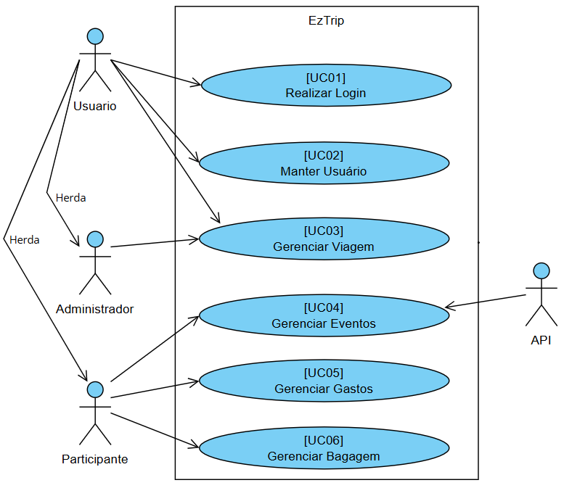
Fonte: Autor (2026)

3.8 Atores
Nome | Descrição
Usuário | Todo usuário da aplicação, enquanto especificamente indivíduo que efetua cadastro, login ou que não está cadastrado em uma viagem
Participante | Usuário cadastrado no sistema e que ingressou em uma viagem, será participante da viagem em que ingressou. Tendo permissões customizáveis pelo usuário administrador e podendo realizar uma série de ações dentro da viagem
Administrador | Usuário cadastrado no sistema que realizou a criação de uma viagem, recebe automaticamente o papel de administrador e tem total controle sobre a respectiva viagem.

3.9 Especificações de Caso de Uso
CSU01 — Realizar Login
Sumário: Engloba a autenticação do usuário na aplicação via e-mail e senha ou conta Google, além da recuperação de senha.
Ator Principal: Usuário
Pré-condição: Usuário com cadastro ativo e e-mail confirmado.
Fluxo Principal
1. O usuário acessa a aplicação e visualiza a tela de login.
2. O usuário informa e-mail e senha.
2. O sistema valida as credenciais. [RN002]
3. Sessão criada com sucesso; usuário redirecionado para a tela de viagens. [FA01, FE01]
Fluxos Alternativos
[FA01] Login via Google
2. O usuário clica em "Continuar com Google" e conclui a autenticação no provedor.
3. O sistema cria a sessão sem exigir verificação por e-mail.
[FA02] Recuperação de senha
1. O usuário acessa "Esqueceu sua senha?" na tela de login e informa seu e-mail.
2. O sistema envia link de redefinição ao e-mail caso esteja cadastrado na aplicação.
3. O usuário define nova senha e confirma; login realizado com a nova senha.
[FA03] Logout
1. O usuário clica no avatar e seleciona "Sair".
2. A sessão é encerrada e o sistema retorna para a tela de login.
Fluxos de Exceção
[FE01] Credenciais incorretas
3. O sistema exibe mensagem de erro; o usuário permanece na tela de login.
[FE02] Conta Google tenta login por senha
3. O sistema rejeita e exibe a mensagem: "Esta conta usa login com Google. Continue com o Google."
Regras de Negócio
RN002 — Autenticação via e-mail/senha e OAuth Google são fluxos distintos e não intercambiáveis.
RNF004 — Sessão gerida por JWT + refresh token com cookies HttpOnly e Secure.
CSU02 — Manter Usuário
Sumário: Engloba cadastro, verificação de e-mail e senha e configurações de perfil do usuário.
Ator Principal: Usuário
Pré-condição: Ambiente em execução e serviço de e-mail disponível.
Pós-condição: Conta criada e verificada, senha redefinida ou configurações atualizadas.
Referências: RF010, RN001, CT-01 a CT-05, CT-08, CT-09, CT-11
Fluxo Principal — Cadastro
1. O usuário acessa "Cadastre-se" na tela de login e preenche nome, e-mail e senha.
2. O sistema valida os dados e cria a conta. [FE01, FE02]
3. Um e-mail de verificação é enviado; usuário redirecionado para tela de confirmação.
4. O usuário acessa o link recebido e ativa a conta.
Fluxos Alternativos
[FA01] Reenvio de e-mail de verificação
1. O usuário tenta logar sem ter verificado o e-mail.
2. O sistema redireciona para a tela de verificação com opção de reenvio.
3. Novo e-mail é enviado ao endereço cadastrado.
[FA03] Alteração de idioma
1. O usuário clica no avatar e seleciona "Idioma".
2. O usuário escolhe qual idioma deseja utilizar, inglês ou português.
3. A interface atualiza imediatamente para o idioma escolhido.
Fluxos de Exceção
[FE01] Senha fraca
3. O formulário bloqueia o envio e informa os requisitos de senha.
[FE02] Confirmação de senha divergente
3. O formulário indica que os campos de senha não coincidem.
Regras de Negócio
RN001 — Dados obrigatórios: nome, e-mail e senha. Demais dados são opcionais.
RNF004 — Senhas armazenadas com hash seguro; nunca em texto simples.
CSU03 — Gerenciar Viagem
Sumário: Cobre criação, visualização, busca e finalização de viagens, além de gestão de participantes e permissões como fluxos integrados.
Atores: Usuário (cria e consulta), Administrador (finaliza e gerencia participantes)
Pré-condição: Usuário autenticado com sessão ativa.
Pós-condição: Viagem criada, atualizada, finalizada ou participantes gerenciados conforme a ação.
Referências: RF001, RF002, RF003, RF009, RN001 a RN008, CT-12 a CT-26
Fluxo Principal — Criar viagem
1. O usuário acessa a tela de viagens e clica em "Planejar uma viagem".
2. Preenche nome, destino, data inicial e data final.
3. Configura as permissões padrão dos participantes.
4. Finaliza; o sistema cria a viagem e o usuário recebe o papel de Administrador. [RN002, FE01]
Fluxos Alternativos
[FA01] Visualizar e buscar viagens
5. O usuário acessa a tela de viagens e visualiza a listagem de viagens.
6. Digita nome ou destino no campo de busca; a lista filtra em tempo real.
[FA02] Convidar e aprovar participantes
5. O Administrador acessa "Participantes" e clica em "Compartilhar lnk de convite". [RN004]
6. O convidado acessa o link, faz login e solicita acesso.
7. O Administrador (ou participante com permissão) aprova ou rejeita a solicitação. [RN005]
8.Aprovado: participante entra com permissões padrão. Rejeitado: solicitação descartada.
[FA03] Remover participante
5. O Administrador abre o menu do participante e confirma a remoção.
6. O participante é removido; histórico de participação preservado. [RN007]
[FA04] Gerenciar permissões
5. O Administrador acessa "Configurações da viagem > Permissões da viagem".
6. Ajusta permissões por módulo e define o escopo: novos participantes, selecionados ou todos. [RN003, RN008]
7. Para edição individual, acessa o menu do participante e altera permissões específicas.
[FA05] Remover viagem
5. O Administrador acessa "Configurações da viagem > Remover viagem".
6.O sistema remove permanentemente a viagem e todos os seus dados.
[FA06] Modificar informações da viagem
5. O Administrador acessa "Configurações da viagem > Informações da viagem".
6. O Administrador pode alterar nome, destino ou período da viagem.
Fluxos de Exceção
[FE01] Dados obrigatórios ausentes na criação
3. O sistema bloqueia o avanço e indica os campos pendentes.
[FE02] Participante sem permissão tenta convidar ou aprovar
As ações correspondentes são ocultadas na interface.
Regras de Negócio
RN001 — Todas as ações da aplicação devem estar associadas a uma viagem existente.
RN002 — O criador é o Administrador com autoridade máxima sobre a viagem.
RN003 — Permissões por módulo com granularidade de leitura, criação, edição e exclusão.
RN004 — Convites por link exigem aprovação antes da entrada na viagem.
RN005 — Aprovações, remoções e finalizações são registradas em log imutável.
RN006 — Viagem finalizada disponível somente em modo leitura.
RN007 — Histórico de participação preservado mesmo após remoção.
RN008 — Princípio do mínimo privilégio: cada participante acessa apenas o necessário.
CSU04 — Gerenciar Eventos
Sumário: Permite criar, editar, visualizar e excluir eventos do roteiro da viagem, com suporte à geração automática via API de IA.
Atores: Participante (com permissão), API de IA (ator externo)
Pré-condição: Usuário autenticado e participante de uma viagem ativa.
Pós-condição: Evento criado, editado, excluído ou roteiro gerado por IA associado à viagem.
Referências: RF005, RN001, RN003, RN008, CT-26
Fluxo Principal — Criar evento manualmente
1. O participante acessa 'Eventos'.
2. O participante clica em 'Adicionar evento'.
3. Preenche título, data, hora e local.
4. Confirma; o sistema registra e exibe o evento na visualização por dia. [FE01]
Fluxos Alternativos
[FA01] Gerar roteiro com IA
2. O participante seleciona a opção de geração por IA.
3. O sistema envia a solicitação à API de IA externa utilizando a o destino da viagem como referencia
4. A IA retorna sugestão de roteiro; o participante confirma, edita ou descarta. [FE02]
[FA02] Editar ou excluir evento
2. O participante seleciona um evento existente, edita os campos e salva, ou confirma a exclusão.
[FA03] Participar do evento
2. O participante seleciona algum evento já criado e clica em "Participar do evento".
3. O avatar do participante é adicionado as informações do evento e seu nome é adicionado a lista de participantes do evento.
Fluxos de Exceção
[FE01] Participante sem permissão de adicionar eventos
2. As ações de criação e geração por IA são ocultadas; acesso somente leitura.
[FE02] Falha na comunicação com a API de IA
O sistema exibe mensagem de erro e permite criação manual do roteiro.
Regras de Negócio
RN001 — Eventos devem estar vinculados a uma viagem existente e ativa.
RN003 — A permissão 'Add events' controla criação e edição.
RN008 — Participantes sem permissão têm acesso somente leitura.
CSU05 — Gerenciar Gastos
Sumário: Permite registrar, visualizar e excluir gastos da viagem, com cálculo automático de divisão entre os participantes envolvidos.
Ator Principal: Participante (com permissão de adicionar gastos)
Pré-condição: Usuário autenticado e participante de uma viagem ativa.
Pós-condição: Gasto registrado com divisão calculada, ou excluído conforme a ação.
Referências: RF004, RN001, RN003, RN007, RN008, CT-25
Fluxo Principal — Registrar gasto
1. O participante acessa 'Gastos'.
2. O participante clica em 'Adicionar gasto'.
3. Preenche título, descrição, valor, categoria e moeda
4. Seleciona os participantes envolvidos na divisão.
5. O sistema calcula a divisão automaticamente e registra o gasto. [FE01]
Fluxos Alternativos
[FA01] Visualizar e filtrar gastos
1. O participante acessa 'Gastos' e visualiza a listagem.
2. O participante clica em “Meus gastos” para visualizar somente os gastos em que ele faz parte.
[FA02] Excluir gasto
2. O participante com permissão seleciona um gasto e confirma a exclusão.
3. O registro de auditoria é preservado pelo sistema. [RN007]
[FA03] Editar gasto
2. O participante com permissão seleciona um gasto e clica em "Editar Gasto".
3. Sistema permite que o participante altere informações do gasto já registrado
[FA04] Linkar evento ao gasto
4. O participante clica em "Vincular evento" e seleciona o evento que gostaria de linkar.
5. Os participantes do evento são automaticamente adicionados ao gasto.
Fluxos de Exceção
[FE01] Participante sem permissão de adicionar gastos
A ação 'Add expense' é ocultada; acesso somente leitura.
Regras de Negócio
RN001 — Gastos devem estar vinculados a uma viagem existente.
RN003 — A permissão 'Add expenses' controla criação.
RN007 — Registros preservados mesmo após exclusão lógica.
RN008 — Participantes sem permissão têm acesso somente leitura.
CSU06 — Gerenciar Bagagem
Sumário: Permite criar e gerenciar a lista individual de itens de bagagem da mala na viagem.
Ator Principal: Participante
Pré-condição: Usuário autenticado e participante de uma viagem ativa.
Pós-condição: Lista de bagagem atualizada com itens adicionados, marcados ou removidos.
Referências: RN001, RN003, RN006, RN008
Fluxo Principal — Adicionar item
1.O participante acessa a tela de Checklist da mala.
2. Clica em “adicionar categoria” ou “Criar primeira categoria” (se não houver nenhuma criada) e seleciona dentre as existentes ou cria uma personalizada.
3. O sistema registra a categoria na lista compartilhada e habilita a inserção de itens [FE01]
Fluxos Alternativos
[FA01] Marcar item como organizado
2. O participante seleciona um item e marca como organizado.
3. O item é destacado visualmente como concluído.
[FA02] Remover item
2. O participante seleciona um item e clica no "X" que está no canto direito, confirmando a remoção da lista.
[FA03] Usar template
2. O participante clica em "Usar template inicial"
3. O sistema sugere uma lista com diversas categorias e itens pré-definidos
[FA04] Remover categoria
2. O participante seleciona uma categoria e clica no "X" que está no canto superior direito, confirmando a remoção da categoria.
Fluxos de Exceção
[FE01] Viagem finalizada
A lista fica disponível apenas em modo leitura; adição e remoção são bloqueadas. [RN006]
Regras de Negócio
RN001 — Itens da mala devem estar vinculados a uma viagem existente.
RN003 — Permissões do módulo de mala são respeitadas.
RN006 — Em viagens finalizadas, a lista permanece visível apenas para consulta.
RN008 — Cada participante acessa apenas o que suas permissões permitem.

PROJETO

Diagrama de Arquitetura
VERIFICAR
Figura X - Arquitetura do Sistema
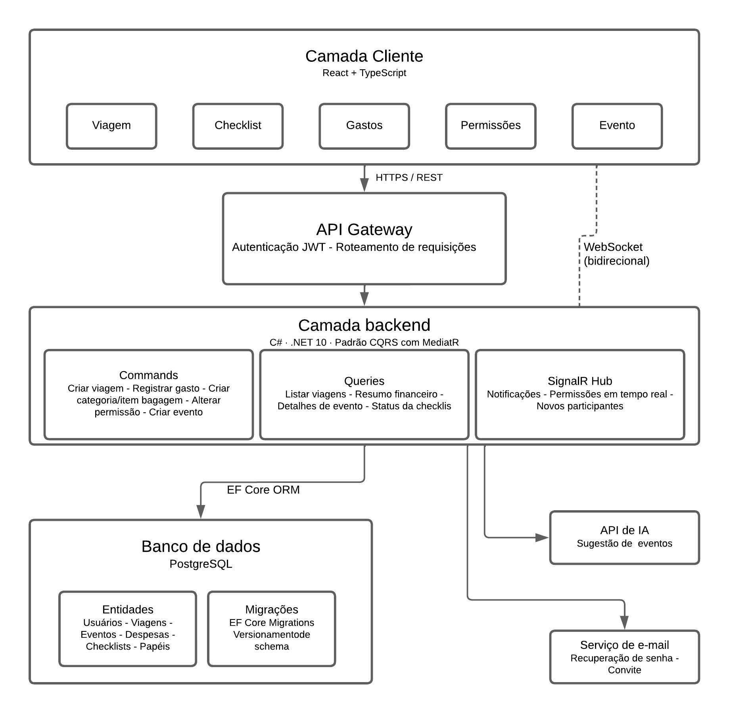
Fonte: Autor (2026)

Diagrama de Classes
Na figura X é apresentado o diagrama de classe na visão do projeto.

Figura X - Diagrama de Classe
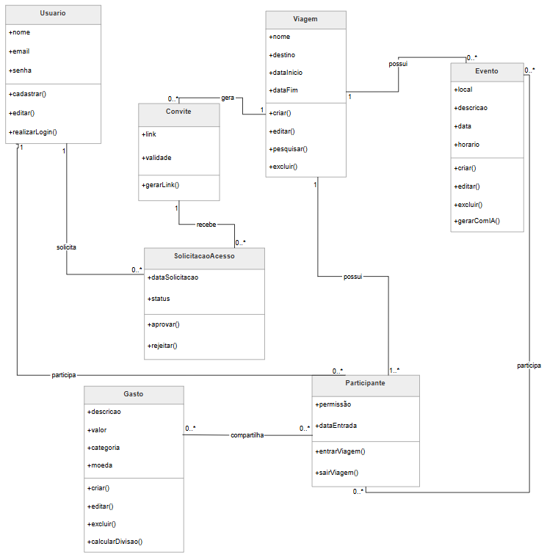
Fonte: Autor (2026)

Diagrama de Sequência
Na Figura 10 é apresentado o diagrama de Sequência do registrar gasto
Figura 10 - Diagrama de Sequência

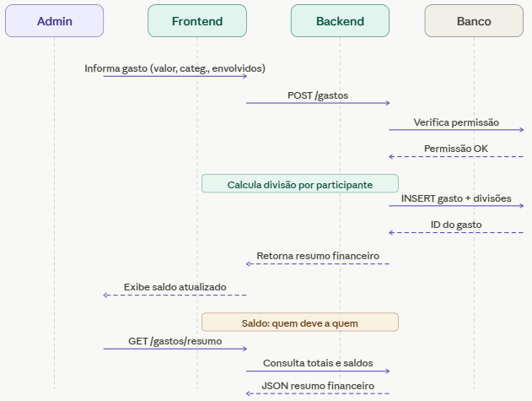
Fonte: Autor (2026)

Modelagem do banco de dados
O sisteme EzTrip faz uso de um banco de dados relacional para armazenamento blallallalalalala
Figura X – Banco de dados

Fonte: Autor (2026)

Implementação
Esta seção apresenta como o sistema foi desenvolvido, descrevendo suas principais características técnicas e os recursos utilizados durante a construção da solução. Também são incluídas informações sobre os testes realizados e as telas que compõem a aplicação.

Descrição da Aplicação
A seguir, estão listadas as principais tecnologias utilizadas na construção do EzTrip:

4.6.1 Ferramentas Utilizadas
Durante o desenvolvimento do sistema, foram utilizadas as seguintes ferramentas:
Visual Studio / JetBrains Rider: para o desenvolvimento do backend da aplicação, utilizando o ecossistema .NET.
DBeaver / pgAdmin: para modelagem, criação e manipulação do banco de dados relacional (PostgreSQL). Visual Studio Code: para o desenvolvimento do frontend utilizando React e TypeScript.
Docker: para a orquestração dos contêineres e configuração do ambiente de desenvolvimento local (incluindo serviços de banco de dados, cache e storage).

4.6.2 Frameworks e Tecnologias

Frontend: desenvolvido com o framework React 19 e TypeScript 5, empacotado via Vite 7. Proporciona uma interface moderna, responsiva e interativa, com estilização baseada em Tailwind CSS 4 e componentes acessíveis do Radix UI.
Backend: implementado com .NET 10, utilizando uma Arquitetura em Camadas (Api, Application, Domain, Infrastructure) e seguindo o padrão CQS gerenciado pelo MediatR, garantindo um forte desacoplamento em substituição ao tradicional padrão MVC.
Comunicação e API: a comunicação primária entre frontend e backend foi realizada através de uma API RESTful. Adicionalmente, foi implementada comunicação baseada em eventos (WebSockets) utilizando SignalR para atualizações em tempo real no sistema.

Explica como o sistema foi implementado, detalhando sua arquitetura, principais tecnologias e frameworks utilizados. Também deve conter uma análise sobre os trechos mais relevantes do código, justificando escolhas técnicasr e evidenciando como determinados problemas foram solucionados.x

Implantação

Descreve a forma como a aplicação foi implantada. Utilizou Serviços de computação em Nuvem? Contêineres? Foi disponibilizada em loja de aplicativos? Deve-se incluir detalhes técnicos e detalhes sobre a implantação. A implantação não é obrigatória. Alinhar com o orientador.

Roteiro de Testes
Foi elaborado um plano de testes contendo os principais casos de uso do sistema, com cenários de sucesso e de falha. Esse plano foi executado ao final de cada Sprint, permitindo a identificação e correção de falhas antes das próximas iterações. Os testes (utilizando ferramentas como Vitest e Testing Library) cobriram as funcionalidades essenciais da plataforma, como a criação de viagens, divisão de gastos, as sugestões de eventos com Inteligência Artificial.
Tabela X – Caso de Testes UC01 — Realizar Login
Caso de Testes – UC01 — Realizar Login
Procedimento: Usuário possui conta no sistema
Fluxo Básico – Login realizado com sucesso
ID | Passos para Execução | Dados de Entrada | Resultado Esperado | Resultado Verificado | Observações
1 | Entrar na aplicação |  | Home page é exibida e ao clicar na opção de “Entrar” ele direciona para a tela de Login. | OK
2 | Estar na tela de login | e-mail: email@teste.com  senha: Test@12345 | Ao digitar um e-mail e senha válidos e clicar no botão de “Entrar” ele direciona para a tela de início. | OK
3 | Estar na tela de login | Conta google | Ao clicar no botão “Continuar com Google” e selecionar uma conta válida, ele direciona para a tela de início. | OK
Fluxo Alternativo – Esqueceu a senha
ID | Passos para Execução | Dados de Entrada | Resultado Esperado | Resultado Verificado | Observações
4 | Clicar em "Esqueceu sua senha?" | — | Abre modal de redefinição
5 | Informar e-mail cadastrado | email@teste.com | Exibe mensagem: "Se existir uma conta para email@teste.com, você receberá um link de redefinição em instantes."
6 | Não informar e-mail | vazio | Exibe mensagem “E-mail inválido”.
Fluxo de Erro – Credenciais Inválidas ou Incompletas
ID | Passos para Execução | Dados de Entrada | Resultado Esperado | Resultado Verificado | Observações
7 | Clicar em "Entrar" com campos vazios | vazio | Aparecer a mensagem: "E-mail inválido" e “Senha é obrigatória”.
8 | Informar e-mail e/ou senha incorretos | e-mail: email@teste1.com  senha: Test12345 | Mensagem: "Usuário ou senha inválidos."

Tabela X – Caso de Testes UC02 — Manter usuário
Caso de Testes UC02 — Manter usuário
Procedimento: Usuário acessa o sistema pela primeira vez
Fluxo Básico – Cadastro realizado com sucesso
ID | Passos para Execução | Dados de Entrada | Resultado Esperado | Resultado Verificado | Observações
1 | Entrar na aplicação |  | Home page é exibida e ao clicar na opção de “Cadastre-se” ele direciona para a tela de Cadastro. | OK
2 | Estar na tela de cadastro |  | Ao clicar na | OK
3
 | Clicar no botão “Entrar |  | Redirecionamento para tela Home | OK
Fluxo Alternativo – Esqueceu a senha
ID | Passos para Execução | Dados de Entrada | Resultado Esperado | Resultado Verificado | Observações
4 | Clicar em "Esqueceu sua senha?" | — | Abre modal de redefinição
5 | Informar e-mail cadastrado | email@teste.com | Exibe mensagem: "Se existir uma conta para email@teste.com, você receberá um link de redefinição em instantes."
7 | Não informar e-mail | vazio | Exibe mensagem “E-mail inválido”.
Fluxo de Erro – Credenciais Inválidas ou Incompletas
ID | Passos para Execução | Dados de Entrada | Resultado Esperado | Resultado Verificado | Observações
7 | Clicar em "Entrar" com campos vazios | vazio | Aparecer a mensagem: "E-mail inválido" e “Senha é obrigatória”.
8 | Informar e-mail e/ou senha incorretos | e-mail: email@teste1.com  senha: Test12345 | Mensagem: "Usuário ou senha inválidos."

Descreve os testes realizados para garantir a qualidade do sistema. Deve incluir os casos de teste, entradas, saídas esperadas, cenários de sucesso e falha, além das ferramentas utilizadas (por exemplo, Jest, JUnit, Postman, etc.).

Telas
Nesta seção são apresentadas as telas que possuem as funcionalidades mais relevantes do projeto.

Na Figura X, é apresentada a tela de cadastro da aplicação, onde novos usuários podem criar sua conta informando nome, e-mail e senha. O sistema aplica validações em tempo real nos campos do formulário, sinalizando inconsistências antes mesmo do envio, como senhas que não atendem aos critérios mínimos de segurança ou e-mails já vinculados a uma conta existente. Após a conclusão do cadastro, o usuário recebe um e-mail de confirmação para ativação da conta. O design foi pensado para ser simples e funcional, guiando o usuário pelo processo de forma intuitiva e sem etapas desnecessárias.
Figura X - Tela de Cadastro
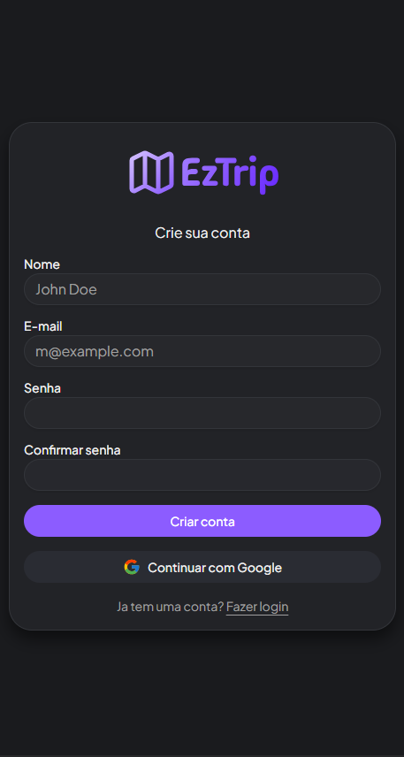
Fonte: Autor (2026)

Na Figura X, é apresentada a tela de login da aplicação, onde os usuários autenticados podem acessar a plataforma informando seu e-mail e senha cadastrados. Caso o usuário não se recorde de suas credenciais, a tela disponibiliza a opção de recuperação de senha por meio de um link enviado ao e-mail vinculado à conta. O design foi pensado para ser direto e objetivo, minimizando etapas e permitindo que o usuário acesse rapidamente o conteúdo da plataforma.

Figura X - Tela de Login
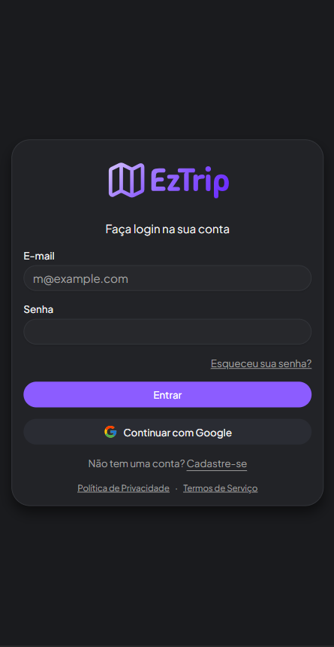
Fonte: Autor (2026)

Na Figura X, é apresentada a tela principal da aplicação, onde o usuário visualiza todas as viagens das quais participa, podendo alternar entre viagens em andamento e encerradas. A partir desta tela, é possível criar uma nova viagem, informando nome, destino e período, ou acessar uma viagem existente para gerenciar seus módulos. O design prioriza a clareza na apresentação das informações, exibindo os dados essenciais de cada viagem de forma resumida e acessível.

Figura X - Tela de Viagens
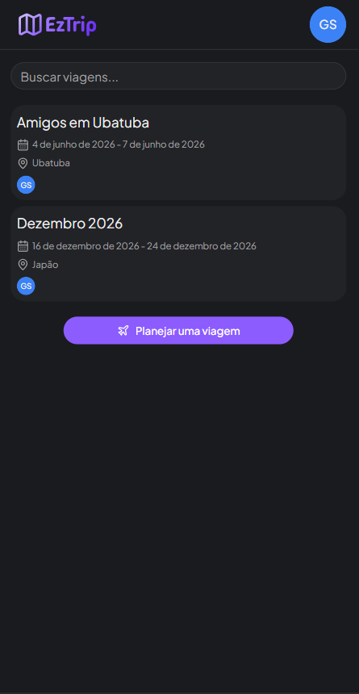
Fonte: Autor (2026)

Na Figura X, é apresentada a tela de controle financeiro da viagem, onde os usuários podem registrar despesas informando valor, categoria, data e os participantes envolvidos. O sistema realiza automaticamente o cálculo da divisão entre os membros, exibindo de forma consolidada o saldo de cada participante e a relação de quem deve a quem ao final. O design foi estruturado para oferecer uma visão clara e objetiva das finanças do grupo, reduzindo conflitos e facilitando o acerto entre os viajantes.

Figura X - Tela de Gastos
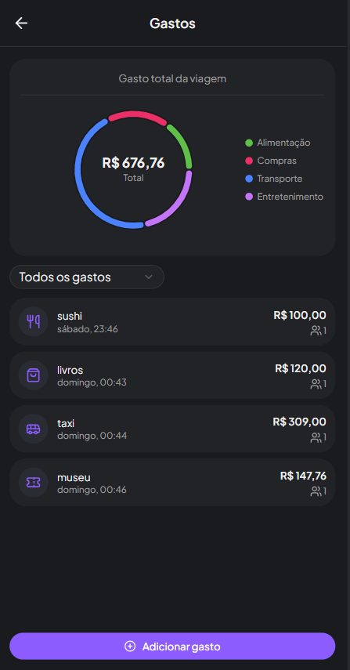
Fonte: Autor (2026)

Na Figura X, é apresentada a tela de checklist da mala, onde cada participante gerencia individualmente seus itens organizados por categorias, como documentos, roupas e eletrônicos. O usuário pode adicionar itens manualmente, aplicar templates predefinidos e marcar o progresso de cada item conforme realiza sua preparação. O design foi concebido para tornar o processo de organização da bagagem mais sistemático e menos suscetível a esquecimentos, especialmente em viagens em grupo onde cada participante possui necessidades distintas.

Figura X - Tela Checklist de Mala
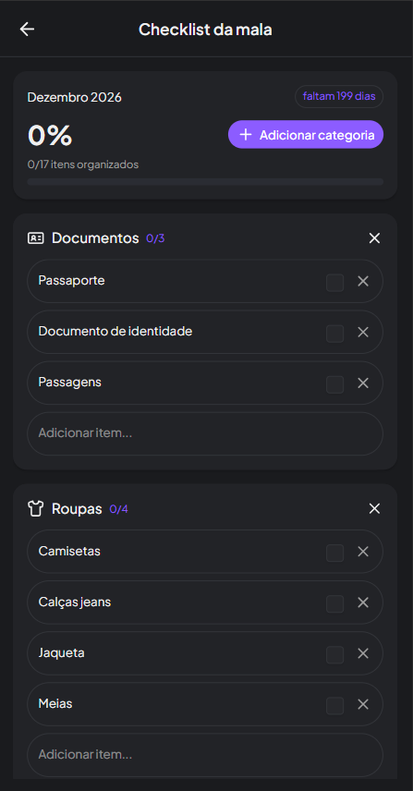
Fonte: Autor (2026)

Na Figura X, é apresentada a tela de gerenciamento de eventos da viagem, onde os usuários podem visualizar o roteiro completo em formato de linha do tempo, com cada evento exibindo informações como local, data, horário e custo médio estimado. A partir desta tela, é possível criar novos eventos manualmente ou utilizar a funcionalidade de sugestão automática por Inteligência Artificial, que gera opções de atividades e pontos de interesse com base no destino e no período da viagem. Cada evento permite ainda a vinculação dos participantes que estarão presentes, possibilitando um controle individualizado da agenda do grupo. O design foi estruturado para oferecer uma visão cronológica clara do roteiro, facilitando o planejamento e a coordenação das atividades entre os viajantes.

Figura X - Tela de Eventos
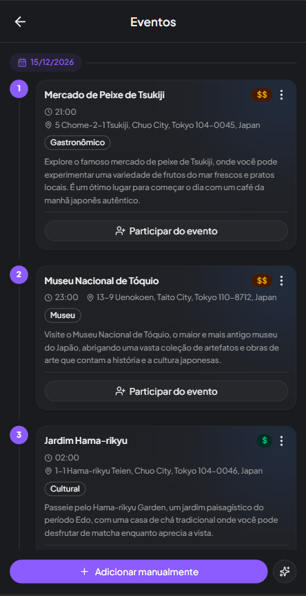
Fonte: Autor (2026)

Telas de Desenvolvimento

Controle de Versão e Boas Práticas
O versionamento do projeto foi conduzido por meio da plataforma GitHub, adotando o recurso de GitHub Organizations para centralizar e organizar todos os repositórios do sistema sob uma única entidade institucional denominada EzTripLabs. Essa abordagem permitiu que a equipe gerenciasse os cinco repositórios do projeto de forma coesa: eztrip-frontend, responsável pela interface da aplicação em TypeScript; eztrip-backend, contendo a API desenvolvida em C#; eztrip, repositório central com toda a documentação e orquestração via Docker Compose; fatec-ipiranga-20261-labengsoft-equipe06-eztrip, utilizado para os artefatos acadêmicos da disciplina Laboratório de Engenharia de Software; e documentation, repositório público destinado às documentações do TCC e atividades relacionadas.

Estratégia de branches
A equipe adotou o modelo baseado em GitHub Flow, no qual o desenvolvimento de cada funcionalidade ocorre em branches isoladas, nomeadas de acordo com o tipo de entrega — como feature/rate-limiting e feature/personal-expense — e integradas à branch principal por meio de pull requests. Essa estratégia garantiu rastreabilidade das mudanças, revisão de código entre os membros e integração controlada das entregas ao longo das sprints.

Commits e Conventional Commits
Para a padronização das mensagens de commit, a equipe adotou a convenção Conventional Commits, que estabelece prefixos semânticos para categorizar cada alteração realizada no repositório. Os prefixos utilizados no projeto foram:

feat: para adição de novas funcionalidades, como em "feat: adiciona QR Code no convite por link (#25)" e "feat: personal-expense first layout (#23)";
test: para inclusão ou manutenção de testes automatizados, como em "test: adiciona testes para as páginas que ainda não possuíam";
fix: para correções de comportamento, como em "test-fix".

Essa padronização tornou o histórico de commits mais legível e facilitou a identificação do escopo de cada alteração, contribuindo diretamente para a qualidade do processo de revisão de código e para a rastreabilidade das entregas ao longo do desenvolvimento.

Versionamento com tags
O controle de versões estáveis foi realizado por meio de tags semânticas no repositório, seguindo o padrão Semantic Versioning (SemVer) no formato vMAJOR.MINOR.PATCH. Ao longo do desenvolvimento, foram criadas as tags v1.0.0, v1.0.1 e v1.0.2, cada uma marcando um ponto estável e verificado do sistema. A tag v1.0.0 representa a primeira entrega funcional do projeto, com os módulos centrais implementados e testados. As versões subsequentes incorporaram correções e funcionalidades complementares, como o suporte a gastos pessoais e a geração de QR Code nos convites. Todos os commits associados às tags foram verificados, conforme indicado pelo selo Verified exibido no histórico do repositório.

Integração contínua com GitHub Actions
O projeto implementou um pipeline de integração contínua utilizando GitHub Actions, configurado para ser acionado automaticamente a cada pull request ou push nas branches principais. O pipeline foi estruturado com duas etapas de verificação por execução, conforme evidenciado pelo indicador 2/2 exibido ao lado dos commits verificados no histórico do repositório. As etapas automatizadas contemplaram a execução da suíte de testes unitários e de integração, garantindo que nenhuma alteração fosse integrada à branch principal sem a validação prévia do comportamento esperado do sistema. Essa prática reduziu a incidência de regressões e assegurou maior confiabilidade nas entregas ao longo das sprints.

Gestão do trabalho com GitHub Projects
O planejamento e o acompanhamento das atividades de desenvolvimento foram realizados por meio do GitHub Projects, configurado com um quadro Kanban customizado denominado EzTripProject. O quadro foi estruturado com seis colunas que representam os estágios do fluxo de trabalho da equipe: Backlog, para ideias e funcionalidades ainda não priorizadas; Arquitetura, para o momento de validação da viabilidade técnica da feature; Refinamento, para análise de dúvidas antes da implementação; Em andamento, para itens em desenvolvimento ativo; Code Review, para revisão e validação da qualidade do código; e Finalizado, para entregas aprovadas e integradas. Entre os itens registrados no quadro, destacam-se funcionalidades como Checklist da mala (Packing list), Adiciona gastos, Geração de roteiro com IA, Criar estrutura para suporta atualizações em Real-Time (WebSocket) e Autenticação de usuários — Registro, Login e Logout, demonstrando a rastreabilidade direta entre o planejamento ágil e os requisitos funcionais do sistema.

Apresenta as interfaces gráficas do sistema, exibindo protótipos ou telas implementadas, explicando seu funcionamento e como atendem aos requisitos definidos. – OK?

Controle de Versão e Boas Práticas (inserido em Implementação).

Além da codificação, é essencial documentar a forma como o versionamento foi conduzido:

Plataforma utilizada: GitHub (recomendado uso de Organizations para centralizar e organizar os repositórios).

Estratégia de Branches: Git Flow, GitHub Flow ou trunk-based development, explicando a adotada pela equipe.

Commits: Seguir padrão de Conventional Commits para padronização e clareza. Mostrar exemplos na documentação.

Tags: Utilizar tags para identificar versões estáveis e entregas importantes. Mostrar exemplos na documentação.

CI/CD: Indicar se foi implementado pipeline de integração e entrega contínua, explicando a ferramenta utilizada (GitHub Actions, GitLab CI, Jenkins etc.) e quais etapas foram automatizadas (build, testes, deploy). Mostrar exemplos na documentação.

Esse tópico mostra não apenas a implementação do código, mas também como a equipe aplicou práticas modernas de desenvolvimento colaborativo e profissional.

Resultados Obtidos E CONSIDERAÇÕES FINAIS
Esta seção apresenta os principais resultados alcançados com o desenvolvimento do trabalho, evidenciando como a solução atendeu aos objetivos propostos e quais foram os benefícios obtidos com sua implementação, além de propostas para trabalhos futuros.
O presente projeto obteve como resultado um sistema web funcional voltado à organização e ao planejamento colaborativo de viagens em grupo. O sistema EzTrip permite que usuários centralizem todas as etapas da viagem em um único ambiente.
O projeto dispõe de recursos de criação de roteiros com base em destino e período, facilitando o engajamento dos participantes e a tomada de decisão coletiva durante o planejamento, possuindo também painéis de gestão robustos, permitindo que o administrador da viagem convide usuários via links temporários, aprove solicitações de acesso e controle detalhadamente as permissões de cada membro. Além disso, o sistema conta com módulos essenciais para a convivência em grupo, como o registro e a divisão financeira de gastos, listas de bagagem individuais, e uma funcionalidade de eventos que suporta tanto o cadastro manual quanto a geração de sugestões automáticas por Inteligência Artificial.

Descrição dos resultados
A proposta principal do EzTrip consistia na criação de uma aplicação web capaz de centralizar e simplificar em um único ambiente o gerenciamento de viagens em grupo, oferecendo recursos que auxiliassem na organização, comunicação e colaboração entre os participantes. O projeto foi desenvolvido e validado com êxito, entregando um ecossistema funcional que atende integralmente ao objetivo principal estabelecido no início.
Entre as funcionalidades implementadas destacam-se o gerenciamento de participantes, o controle de permissões, o envio de convites por links temporários, o gerenciamento de eventos da viagem, o controle de gastos compartilhados, a organização de listas de bagagem individuais e o planejamento de eventos e sua integração com IA.
Os resultados obtidos demonstram que o projeto atende de forma prática às necessidades de um público que busca agilidade e organização. Ao simplificar a gestão logística da viagem, o sistema retira o peso da coordenação manual, permitindo que o viajante foque no que realmente importa: a experiência turística. a plataforma oferece as ferramentas necessárias para converter a complexidade da organização de viagens em uma jornada simplificada e intuitiva.

Perspectivas Futuras
O EzTrip foi concebido como uma plataforma extensível, e seu escopo pode ser ampliado de diversas formas ao longo das próximas versões. Entre as funcionalidades planejadas, destaca-se a implementação de um assistente conversacional com Inteligência Artificial, capaz de operar diretamente sobre os módulos do sistema, permitindo que o usuário registre, edite, exclua e consulte gastos, eventos e itens de bagagem por meio de linguagem natural, sem a necessidade de navegar manualmente pelas telas.
Está previsto também um módulo de galeria colaborativa, onde os participantes poderão anexar e compartilhar fotos da viagem entre si, centralizando as memórias do grupo em um único lugar. A funcionalidade de enquetes, voltada à tomada de decisões coletivas, possibilitará que o grupo vote em opções como destinos de passeio, hospedagens ou atividades, tornando o planejamento mais democrático e transparente. Por fim, um módulo de tarefas permitirá que o Administrador atribua responsabilidades específicas a determinados participantes, facilitando a distribuição de obrigações práticas antes e durante a viagem.
Essas expansões reforçam o posicionamento do EzTrip como uma solução completa para o planejamento e a gestão de viagens em grupo, consolidando em uma única plataforma tudo o que os viajantes precisam — da organização à execução

Considerações Finais
Com base no levantamento teórico e na análise do setor de turismo atual, este trabalho reforça a necessidade de solucionar o desafio logístico enfrentado principalmente por viajantes em grupo. Conforme evidenciado pelos dados apresentados ao longo do documento, o crescimento exponencial do segmento ?exige ferramentas que acompanhem a complexidade das interações modernas. A dispersão da organização entre aplicativos de mensagens, planilhas e notas foi identificada como o principal obstáculo para uma experiência de viagem sem complicações, gerando retrabalho e potenciais conflitos interpessoais.
A revisão bibliográfica trouxe fundamentos importantes sobre o impacto das soluções digitais no setor de turismo e o comportamento dos viajantes durante o planejamento coletivo. Foi identificado que, apesar da abundância de aplicativos e ferramentas tecnológicas, a dispersão em plataformas isoladas compromete a organização logística. Esse cenário dificulta o alinhamento do grupo, sobrecarregando especialmente os usuários responsáveis por coordenar os roteiros e gerenciar as despesas.
Diante desse cenário, o desenvolvimento do EzTrip surge como uma solução estratégica e centralizada a essa brecha de mercado. A proposta não se limita apenas à unificação tecnológica, mas busca, essencialmente, a otimização da experiência do usuário. Ao reunir módulos de roteiro, controle financeiro, gestão de participantes e checklists em uma única plataforma.

REFERÊNCIAS
ASSOCIAÇÃO BRASILEIRA DE NORMAS TÉCNICAS. NBR 6023: informação e documentação – referências – elaboração. Rio de Janeiro: ABNT, 2018.

PRESSMAN, Roger S. Engenharia de software. 8. ed. Porto Alegre: AMGH, 2016.

APÊNDICE A – QUESTIONÁRIO DE PESQUISA
Foi utilizada a extração de requisitos através da criação de um questionário pela plataforma Forms do Google, buscando identificar a viabilidade e os requisitos do sistema proposto.

Figura x - Questionário de pesquisa
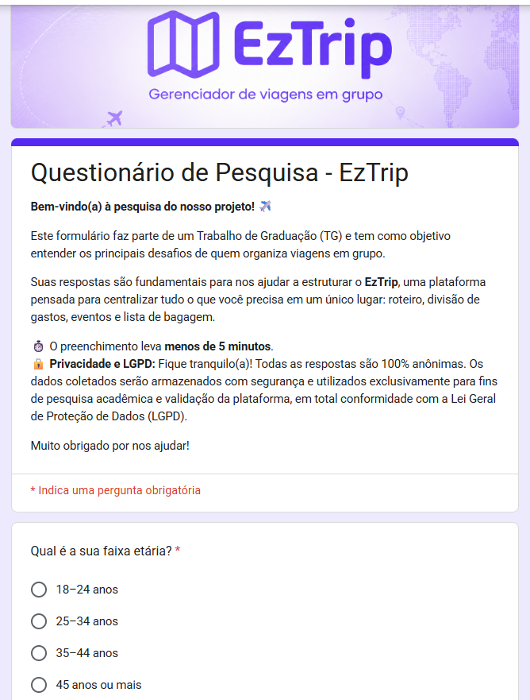
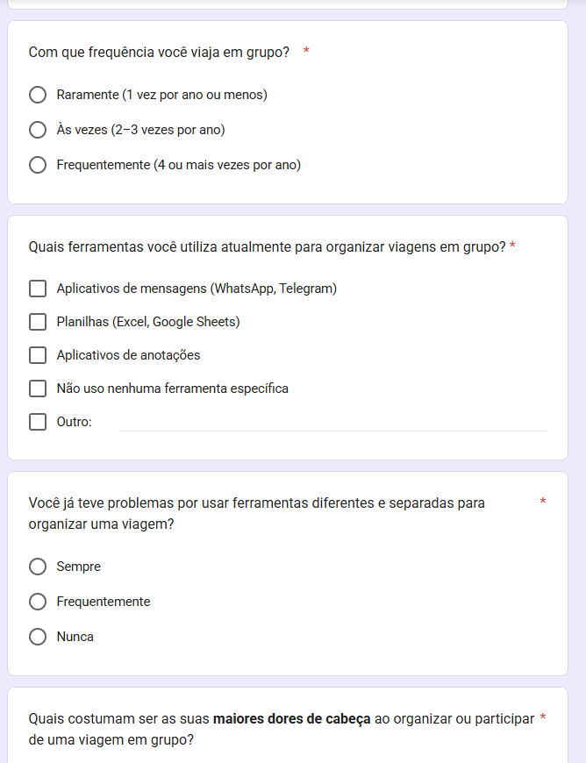
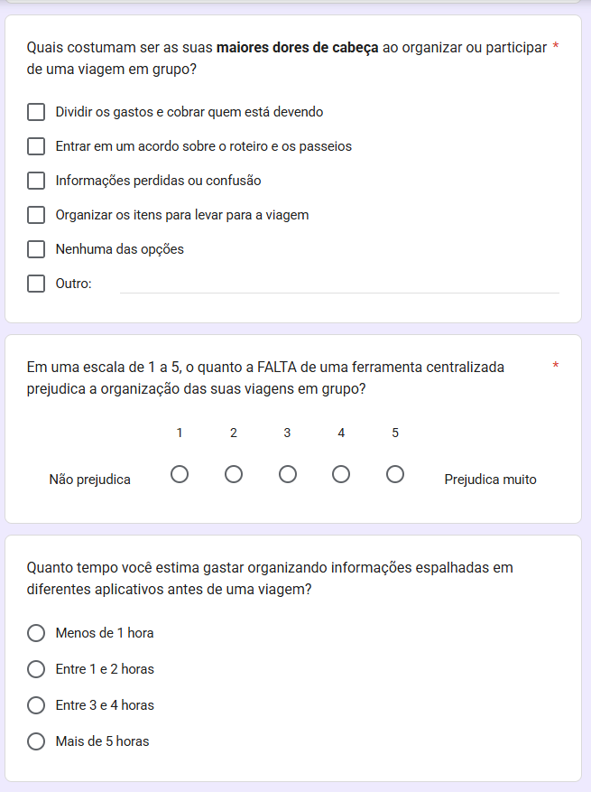
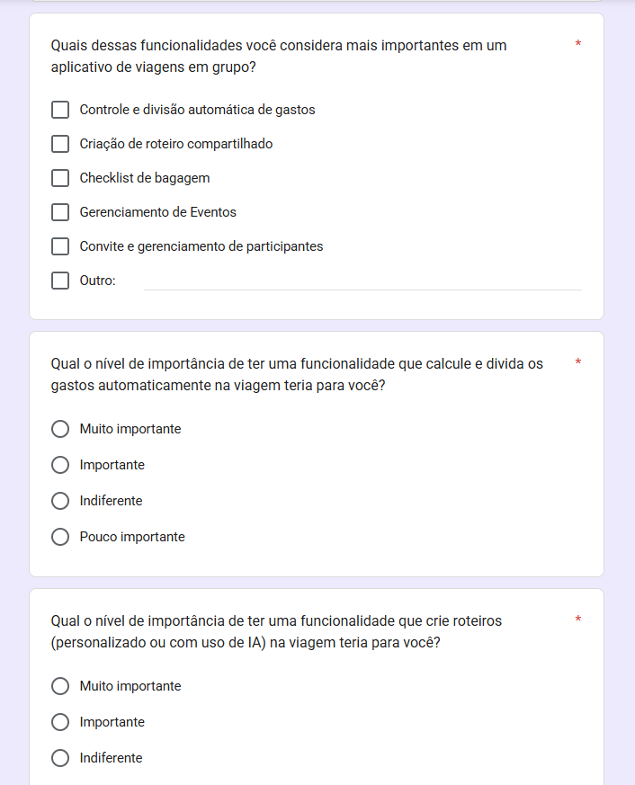
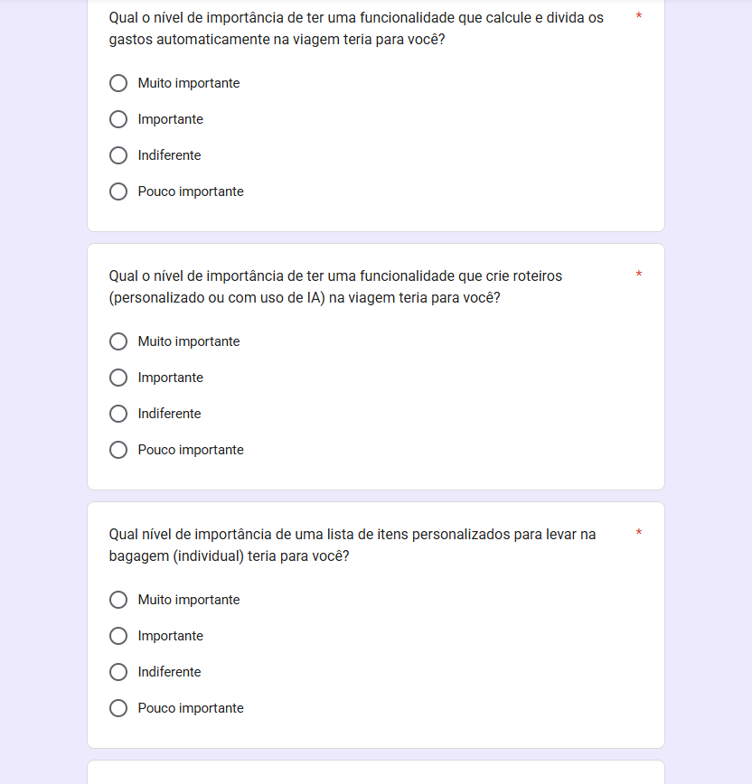
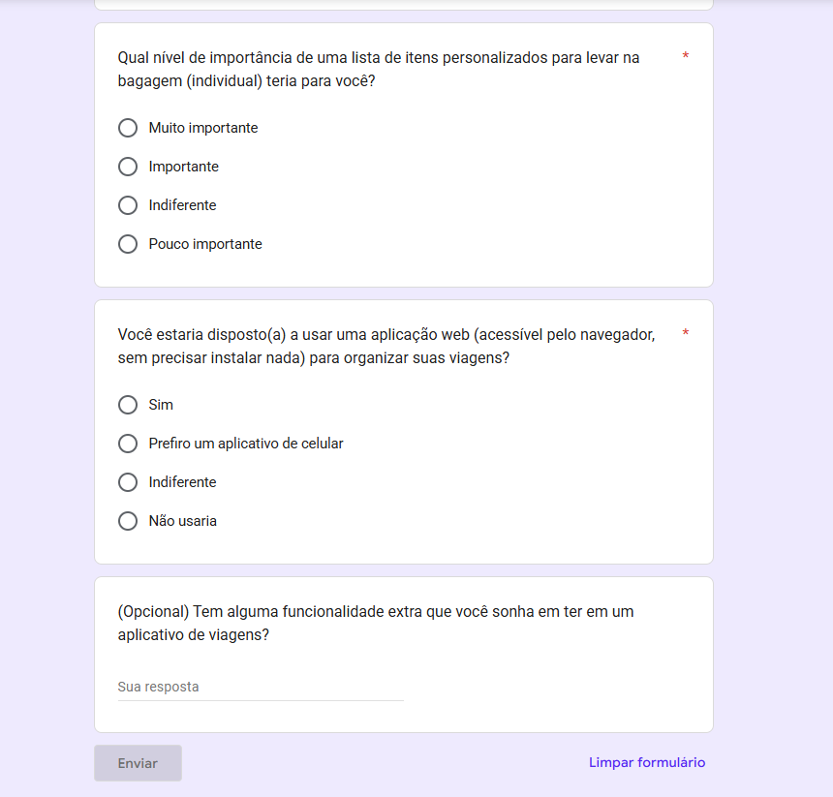
Fonte: Autor (2026)

Figura X - Resultados do questionário de pesquisa

Fonte: Autor (2026)

